Hochstraße in Halle – Abriss oder Sanierung? 8 – A 4
Aufgabenstellung und Material

1. Beschreibe den Konflikt und finde heraus, wer an ihm beteiligt ist.
Fasse den Zeitungsartikel zusammen. Gib dabei insbesondere wieder, worin das Problem genau besteht, das gelöst werden soll, und welche verschiedenen Interessengruppen mit welchen Interessen dabei berücksichtigt werden müssen. Beziehe auch das Foto mit ein.
2. Stelle die Überlegungen des damaligen Baudezernenten Pohlack vor.
Was entgegnet Pohlack denjenigen, die befürchten, ohne Hochstraße wäre der Stadtteil Neustadt schlechter zu erreichen? Formuliere seine Argumente in wörtlicher Rede, als ob du Pohlack wärst.
3. Erkläre kurz die wichtigsten Schritte bis zu einer Entscheidung, ob die Hochstraße abgerissen werden darf.
4. Welche Position sollte sich deiner Meinung nach durchsetzen? Begründe deinen Standpunkt mit mindestens drei Argumenten. Schreibe einen kurzen Leserbrief an die Mitteldeutsche Zeitung.

Material 1: Hochstraße – Teilabriss in fünf Jahren?
Am 16.11.2009 erschien in der Mitteldeutschen Zeitung ein Artikel über eine öffentliche Diskussionsveranstaltung in Halle. Auf dieser hatte der Hallesche Bau-Dezernent Pohlack angekündigt, die Verwaltung prüfe intensiv, ob das Brücken-Bauwerk an der Südseite der Franckeschen Stiftungen verzichtbar sei.

HALLE/MZ. […] Bau-Dezernent Thomas Pohlack kündigte an, die Verwaltung wolle intensiv untersuchen, ob nicht schon in absehbarer Zeit zumindest auf den südlichen Baukörper der Hochstraße (jenen also, der an den Franckeschen Stiftungen¹⁾ vorbeiführt) verzichtet werden kann.
Und Pohlack setzt selbst ein ehrgeiziges Ziel, was den Zeitraum betrifft: In den kommenden fünf Jahren müsse das Konzept dazu stehen. So lange habe man nämlich nur noch Zeit, bis die Frage der Sanierung der Brücken wirklich drängend wird. [...] Das sei „mehr als er erhofft habe“, sagte der Vorsitzende der Bürgerinitiative Hochstraße, Jens-Holger Göttner, jenem Verein, der intensiv dabei ist, Alternativen zur Hochstraße zu entwickeln.
Tatsächlich hatte die Verwaltung bislang immer darauf gepocht, die Hochstraße sei unverzichtbar. Besondere Betonung legte Dezernent Pohlack aber auch auf die Verbindung nach Neustadt. Bei den dortigen Bewohnern gebe es die – verständliche – Sorge, die Verbindung zwischen Halle und Neustadt könne gekappt werden. Daran aber denke niemand. Die Verbindung dürfe „auf keinen Fall schlechter werden“, sagte Pohlack, der darauf hinwies, dass bereits die aktuellen und zurückliegenden Bestrebungen darauf ausgelegt waren, die Verbindung zu verbessern – Stichwort Straßenbahn-Ausbau: Für die Strecke von der Neustädter Schwimmhalle zum Hauptbahnhof benötigt die Tram keine Viertelstunde mehr.
Pohlacks Grundthesen: Das Verkehrsaufkommen werde in den kommenden Jahren weiter sinken. Und aktuelle Zählungen hätten ergeben, dass die Hochstraße nur zu rund zehn Prozent für den Durchgangsverkehr genutzt wird.
„Sehr überrascht“ von Pohlacks Ankündigung zeigte sich der Direktor der Franckeschen Stiftungen, Thomas Müller-Bahlke. Auf MZ-Nachfrage sprach er von einem „Riesenschritt nach vorn“. Allein der Abriss des südlichen Hochstraßen-Bauwerks wäre „wie ein Befreiungsschlag“.

Peter Godazgar: Hochstraße. Teilabriss in fünf Jahren?
Fundstelle: http://www.mz-web.de/servlet/ContentServer?pagename=ksta/ page&atype=ksArtikel&aid=1257341733504 (10. Mai 2011)

__________________________
¹ Franckesche Stiftungen: Gebäudekomplex mit kulturellen, wissenschaftlichen, pädagogischen und sozialen Einrichtungen. Er steht auf der Vorschlagsliste zum UNESCO-Weltkulturerbe
Material 2: Die Hochstraße in Halle
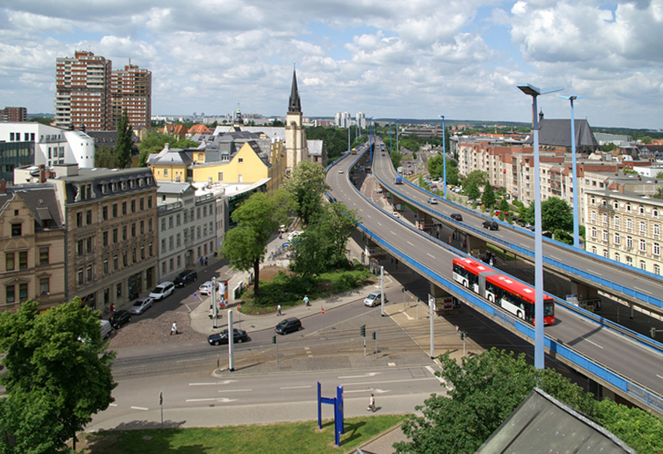
Blick von den Franckeschen Stiftungen in Richtung Halle-Neustadt

Quelle: LISA (Landesbildarchiv Sachsen-Anhalt, Aufn. von 2007)

Hochstraße in Halle – Abriss oder Sanierung? 8 – H 4
Lehrplanbezug
Kompetenzschwerpunkt:
Aktuelle Politik im Nahraum untersuchen (mit Fallanalyse)
Entwicklung bzw. Überprüfung von Kompetenzen:
- demokratische Strukturen und demokratische Mitwirkungsmöglichkeiten im Nahraum (hier: Halle/Saale) erschließen
- Positionen und Interessen von Parteien, Vereinigungen und Einzelpersonen beschreiben (zum Problem Abriss/Erhalt der Hochstraße)
- Möglichkeiten und Grenzen einer kommunalen Entscheidungssituation unter verschiedenen Perspektiven prüfen
- das Handeln von Parteien, Vereinigungen oder Einzelpersonen in einer kommunalen Entscheidungssituation bewerten
- Handlungsmöglichkeiten in Bezug zu politisch-institutionellen Handlungszwängen entwickeln
Bezug zu den Wissensbeständen:
- Politik im Nahraum in ihren Auswirkungen auf Schülerinnen und Schüler
- politische Institutionen sowie politische Akteure und deren Interessen im Nahraum

Anregungen und Hinweise zum unterrichtlichen Einsatz
Diese niveaubestimmende Aufgabe sollte in der abschließenden Unterrichtsphase des Kompetenzschwerpunktes eingesetzt werden. Sie ist auf die komplexe Anwendung und Systematisierung des davor erarbeiteten Wissens und der entwickelten Kompetenzen ausgerichtet.
Für die Aufgabe sollten drei Unterrichtsstunden eingeplant werden.

Erwarteter Stand der Kompetenzentwicklung
 | Erwartete Schülerleistung | AFB
1. | Die Schülerinnen und Schüler beschreiben den Inhalt des Konfliktes (Hochstraße als Verkehrsader erhalten oder zugunsten des Welterbetitels für die Franckeschen Stiftungen verzichten) und benennen die Konfliktparteien. | I
2. | Die Schülerinnen und Schüler formulieren den Inhalt des Vorschlages (Ausbau der Straßenbahnverbindung nach Halle-Neustadt) als Rede in vollständigen Sätzen. | II
3. | Die Schülerinnen und Schüler wenden den Problemlösungszyklus auf den Fall an:  - Es muss zunächst ein Problem geben, das von vielen Menschen als unerträglich empfunden wird.  - Eine ausreichende Zahl von Abgeordneten im Stadtrat (Parlament) formuliert einen Gesetzesentwurf zum Abriss.  - Im Stadtrat werden die Argumente pro und kontra Abriss debattiert.  - Die Mehrheit im Stadtrat entscheidet dann über die Annahme oder Ablehnung des Antrags.  - Nach einer Annahme des Entwurfs wird das Gesetz/die Verordnung veröffentlicht und umgesetzt. | II
4. | Die Schülerinnen und Schüler formulieren klar eine eigene These, die sie mit drei plausiblen Argumenten untersetzen. Sie beziehen sich auch auf mögliche Gegenargumente und beziehen diese in die eigene Darstellung ein. | III

Die Urheberrechte von verwendeten Materialien aus anderen Quellen wurden gewissenhaft beachtet. Sollte trotz aller Sorgfalt dennoch ein Urheberrecht nicht berücksichtigt worden sein, so wird darum gebeten, mit dem LISA in Halle (Saale) Kontakt aufzunehmen.

